|  |  |
| --- | --- |
| Курс: | «Обеспечение ядерной и радиационной безопасности на объектах ядерного топливного цикла» |
| Модуль 8: | Чрезвычайные ситуации на  радиационно-опасных и ядерно-  опасных производственных объектах |

|  |  |  |
| --- | --- | --- |
| Автор | Федин Андрей Сергеевич, старший инженер СФ АО «АТЦ Росатома» | |
|  |  | |
| Рецензенты |  | |
| Длительность  (рекомендуемая) | | 4 часа |
|  | |  |
| Главная цель | | По окончании изучения темы обучаемый освоит порядок проведения локализации и ликвидации радиационной и ядерной аварии, а также порядок проведения дезактивации возникшего в результате аварии радиоактивного загрязнения. |
|  | |  |
| Промежуточные цели | | * Дать определение и характеристику радиационной и ядерной аварии, описать их классификации. * Объяснить порядок ликвидации (локализации) радиационных и ядерных аварий. * Назвать основные методы и средства дезактивации. * Объяснить порядок дезактивации при ликвидации аварий. |
|  | |  |

**1. Радиационная авария**

По состоянию на 2019 год на территории России функционировало свыше 4,5 тыс. потенциально опасных объектов, в том числе 800 радиационно-опасных.

Радиационной аварией называется потеря управления источником ионизирующего излучения, вызванная неисправностью оборудования, неправильными действиями работников (персонала), стихийными бедствиями или иными причинами, которые могли привести или привели к облучению людей выше установленных норм или радиоактивному загрязнению окружающей среды.

Следует отметить, что термин «радиационная авария» применяется лишь к «событиям», оказавшим существенное радиационное воздействие на персонал, население и окружающую среду. Для незначительных «событий» обычно применяют термин «радиационный инцидент».

Очевидно, что в зависимости от мест использования радиоактивных материалов (источников ионизирующего излучения) вероятность и возможные масштабы последствий радиационных аварий тоже будут разными.

Основными местами возникновения радиационных аварий (инцидентов) являются: медицинские учреждения, промышленные объекты, исследовательские институты или учебные заведения, транспорт, перевозящий радиоактивные вещества, ядерно-топливный цикл.

Например, в медицинских учреждениях источниками радиационных аварий (инцидентов) могут выступать различные нарушения требований обращения с радиофармпрепаратами и источниками для медицинского лечения, а также нарушение правил эксплуатации аппаратуры для облучения (в частности рентгеновское оборудование). При этом, следует отметить, что радиофармпрепараты (I-131, Tc-99m, Xe-133 и др.) могут иметь активность в несколько 10 ТБк.

Часто в качестве примеров радиационных аварий (инцидентов) выделяют следующие «события»:

- обнаружение радиоактивного материала, либо загрязненной территории или предмета;

- утеря или отсутствие источника ионизирующего излучения на месте хранения;

- рассеивание (россыпь) открытого (неэкранированного) источника;

- аварии в лаборатории, на промышленном или исследовательском объекте;

- транспортные аварии при транспортировке радиоактивных материалов или источников ионизирующего излучения;

- дисперсия альфа-излучателей (например, при пожаре в хранилище радиоактивных отходов или аварии с ядерными боеприпасами);

- возвращение (падение) спутников с ядерными энергетическими установками, сопровождающееся дисперсией ядерного источника (обычно плутония).

Результатом радиационной аварии (инцидента) могут быть следующие последствия:

- внешнее облучение ликвидаторов и пострадавших;

- внутреннее облучение от радионуклидов, попавших в организм ликвидаторов и пострадавших ингаляционно или алиментарно;

- радиоактивное загрязнение окружающей среды.

Также выделяют следующие последствия возникновения аварий: психологические, экологические, экономические, социальные, политические.

В качестве психологических последствий аварий, например, у пострадавших отмечаются такие симптомы, как головная боль, депрессия, нарушение сна и эмоционального равновесия, неспособность концентрировать внимание. Исследования показали, что многие люди, затронутые аварией, убеждены в том, что наиболее вероятной причиной их плохого здоровья является облучение. Такая убежденность может вызывать или усиливать их психологические недомогания. Посттравматический стресс любого происхождения является устоявшейся категорией в психиатрической диагностике и включает ночные кошмары и навязчивое переживание травмировавшего события.

Экологические последствия радиационных аварий определяются процессами распространения радиоактивных веществ в окружающей среде, их миграцией в различных средообразующих компонентах и изменениями, являющимися результатом радиационного воздействия и происходящими в биомассе растений и живых организмов.

К экономическим последствиям относят:

- сокращение основных производственных механизмов за счет их полного или частичного разрушения;

- выход сельскохозяйственных, лесных и водных угодий из хозяйственного оборота;

- разрушение объектов социально-культурной сферы;

- сокращение трудовых ресурсов и рабочей силы;

- снижение уровня жизни населения;

- косвенные убытки и ущерб упущенной выгоды в сфере материального производства и услуг;

- расходы государства на ликвидацию чрезвычайных ситуаций.

Социальными последствиями радиационных аварий являются снижение социальной активности, уменьшение работоспособности, антисоциальное поведение.

Социальный ущерб населению и территории в результате воздействия факторов радиационных аварий оказывают отрицательное влияние на физическое, материальное и моральное состояние людей, снижают их благополучие и жизнедеятельность.

Одним из важных видов социальных последствий является снижение качества жизни, особенно таких её показателей как: состояние здоровья, степень удовлетворения жизненных требований населения, резкое нарушение привычного уклада жизни, личные невзгоды, физические и моральные страдания.

Социальные последствия оказывают существенное влияние на демографическую ситуацию в стране, выражающуюся в снижении численности населения в районах бедствия за счет вынужденных переселенцев из этих районов, в изменении профессиональной структуры населения, его возрастного состава и т.д. Социальные и другие последствия могут негативно сказываться на реализации социальных и экономических программ, тем самым снижая экономические возможности государства.

К политическим последствиям радиационных аварий относят вспышки национальных, религиозных и военных конфликтов; изменение в структуре общества; массовая миграция населения и др. Данные последствия преимущественно возможны в условиях полного пренебрежения властями нужд пострадавшего населения или в условиях полной гибели властных структур на месте аварии.

**2.** **Ядерная авария**

По состоянию на 2019 год в России были расположены 9 действующих АЭС, на которых эксплуатировалось 29 реакторов, при этом в 30-ти километровой зоне АЭС было расположено более 1300 городов и населенных пунктов, в которых проживало около 1 млн. человек.

Ядерная авария – авария, связанная с повреждением тепловыделяющих элементов, превышающим установленные пределы безопасной эксплуатации, и/или облучением персонала, превышающим допустимое для нормальной эксплуатации, вызванная:

- нарушением контроля и управления цепной ядерной реакцией в активной зоне реактора;

‑ потерей контроля разгона реактора на мгновенных нейтронах – реактивностная авария (p < β, где p – реактивность, β – доля запаздывающих нейтронов);

- образованием локальной критичности при перегрузке, транспортировке и хранении ядерного топлива;

- нарушением теплоотвода от ТВЭЛов.

Наиболее крупными ядерными авариями были аварии на Чернобыльской АЭС и на АЭС Фукусима-1.

Авария на Чернобыльской АЭС (26.04.1986 г.) – разрушение реактора четвертого энергоблока Чернобыльской атомной электростанции, расположенной около города Припять (Украинская ССР, ныне — Украина). Разрушение носило взрывной характер, реактор был полностью разрушен, а в окружающую среду выброшено большое количество радиоактивных веществ. Авария по настоящее время является крупнейшей за всю историю атомной энергетики, как по предполагаемому количеству погибших и пострадавших от ее последствий людей, так и по экономическому ущербу.

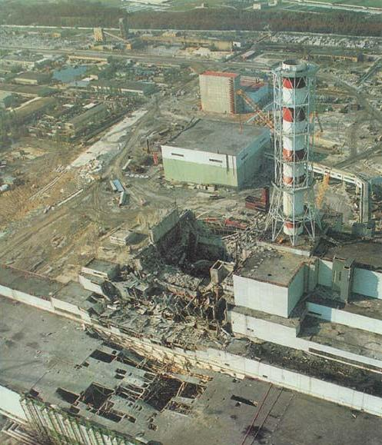

Рис. 1. Разрушенный четвертый блок ЧАЭС

Так, в течение первых трех месяцев после аварии скончался 31 человек, еще 19 смертей с 1987 по 2004 год предположительно можно отнести к ее прямым последствиям. 134 человека из числа ликвидаторов перенесли острую лучевую болезнь той или иной степени тяжести. Высокие дозы облучения людей, в основном из числа аварийных работников и ликвидаторов, послужили или могут послужить причиной четырех тысяч дополнительных смертей от отдаленных последствий облучения. Тем не менее эти цифры существенно меньше того количества жертв, которое приписывается чернобыльской катастрофе общественным мнением.

Считается, что взрыв ядерного реактора напоминал очень мощную «грязную бомбу» и основным поражающим фактором стало радиоактивное загрязнение. Облако, образовавшееся от горящего реактора, разнесло различные радиоактивные материалы, прежде всего радионуклиды йода и цезия, по большей части Европы. Наибольшие выпадения вблизи реактора отмечались на территориях, относящихся к Белоруссии, Российской Федерации и Украине. Из 30-километровой зоны отчуждения вокруг АЭС было эвакуировано всё население – более 115 тыс. человек. Для ликвидации последствий аварии были мобилизованы значительные ресурсы, в частности участвовало более 500 тыс. человек.

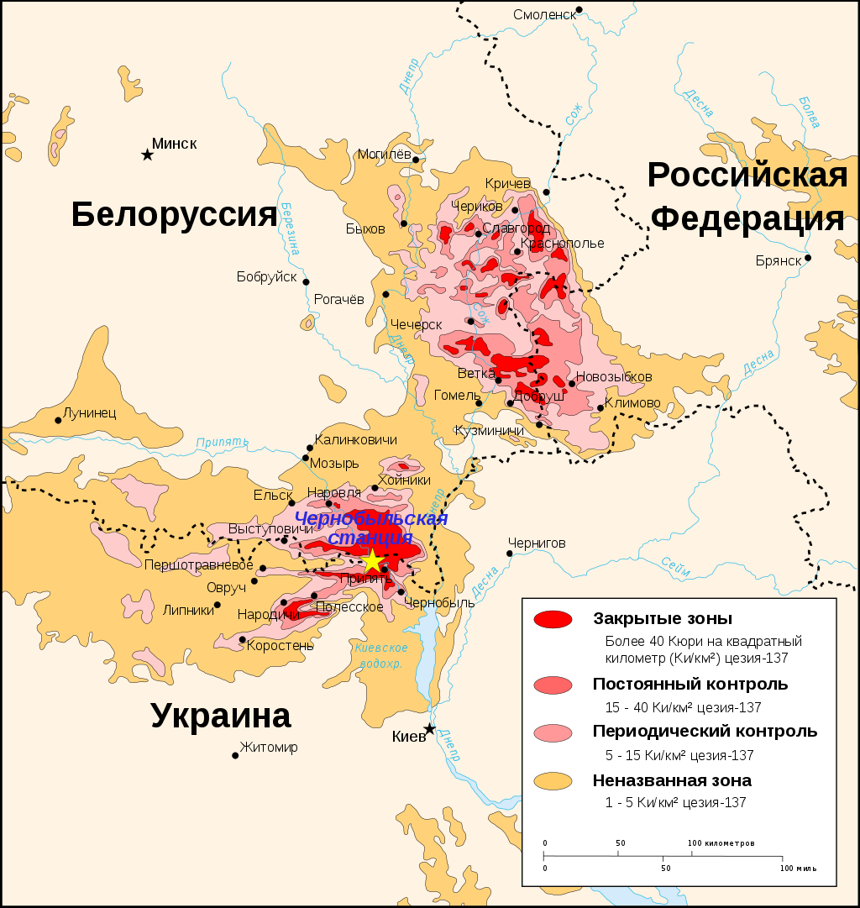

Рис. 2. Карта радиоактивного загрязнения нуклидом цезий-137 на 1996 год

Авария на АЭС Фукусима-1 (11.03.2011 г.) — радиационная авария 7-го (максимального) уровня по Международной шкале ядерных событий (INES), начавшаяся в результате сильнейшего в истории Японии землетрясения и последовавшего за ним цунами. Затопление подвальных помещений, где располагались распределительные устройства, резервные генераторы и батареи, привело к полному обесточиванию станции и отказу систем аварийного охлаждения. Произошли расплавление ядерного топлива в реакторах энергоблоков № 1–3, накопление водорода в результате пароциркониевой реакции и взрывы гремучей смеси на энергоблоках № 1, № 3 и № 4. В окружающую среду попали в основном летучие радиоактивные элементы, такие как изотопы йода и цезия, объем выброса которых составил до 20 % от выбросов при Чернобыльской аварии.

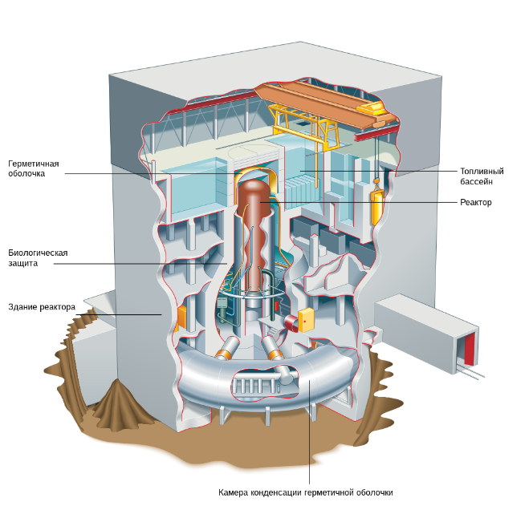

Рис. 3. Типовой энергоблок реактора BWR с контайнментом Mark-I

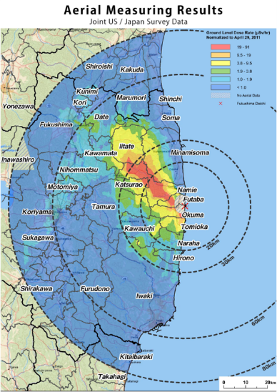

Рис. 4. Карта замеров мощности дозы ионизирующего излучения на 29.04.2011 г.

В результате ядерных аварий возникают последствия аналогичные радиационным авариям (инцидентам).

**3.** **Классификация радиационных и ядерных аварий**

Для классификации аварий на радиационно- и ядерно-опасных объектах существует несколько подходов. Это обусловлено тем, что подобные аварии отличаются большим разнообразием присущих им признаков, а также объектов, на которых они могут происходить. В большинстве случаев аварии, сопровождающиеся выбросами радиоактивных веществ и формированием радиационных полей, классифицируют применительно к АЭС.

Радиоактивное загрязнение окружающей среды является наиболее важным экологическим последствием радиационных аварий с выбросами радионуклидов, основным фактором, оказывающим влияние на состояние здоровья и условия жизнедеятельности людей на территориях, подвергшихся радиоактивному загрязнению.

Степень опасности радиоактивно загрязненных поверхностей определяется радионуклидным составом загрязнений, плотностью загрязнений, характером загрязненных поверхностей, временем, прошедшим после загрязнения, и некоторыми другими характерными для соответствующего загрязнения причинами.

Наиболее характерные особенности имеет радиоактивное загрязнение вследствие аварий ядерных реакторов различного характера.

В зависимости от характера и масштабов повреждений и разрушений аварии на радиационно- и ядерно-опасных объектах подразделяют на проектные, проектные с наибольшими последствиями (максимально проектные) и запроектные (гипотетические):

- проектная авария – авария, для которой проектом определены исходные события и конечные состояния и предусмотрены системы безопасности, обеспечивающие, с учетом принципа единичного отказа систем безопасности или с учетом одной, независимой от исходного события ошибки персонала, ограничение ее последствий установленными для таких аварий пределами;

- максимально проектная авария – авария, характеризующиеся наиболее тяжелыми исходными событиями, обусловливающими возникновение аварийного процесса на данном объекте и приводящие к максимально возможным в рамках установленных проектных пределов радиационным последствиям;

- запроектная авария – авария, вызванная не учитываемыми для проектных аварий исходными событиями или сопровождающаяся дополнительными по сравнению с проектными авариями отказами систем безопасности, исключая единичный отказ, реализацией ошибочных решений персонала, которые могут привести к тяжелым последствиям.

В соответствии с удельным весом в составе выбросов биологически наиболее значимых радионуклидов при аварии ядерных реакторов в развитии радиационной обстановки выделяют, как правило, два основных периода: «йодовой опасности», продолжительностью до двух месяцев, и «цезиевой опасности», который продолжается многие годы.

В «йодном периоде», кроме внешнего облучения (до 45% дозы за первый год), основные проблемы связаны с молоком и листовыми овощами - главными «поставщиками» радионуклида йода внутрь организма.

«Цезиевый период», наступающий по прошествии 10 периодов полураспада 131J, является периодом, когда цезий определяет основную причину радиационного воздействия на население и окружающую среду.

В Российской Федерации основная классификация чрезвычайных ситуаций определена Федеральным законом от 21.12.1994 г. № 68-ФЗ «О защите населения и территорий от чрезвычайных ситуаций природного и техногенного характера» и Постановление Правительства РФ от 21.05.2007 № 304 «О классификации чрезвычайных ситуаций природного и техногенного характера», которая применяется в рамках функционирования Единой государственной системы предупреждения и ликвидации чрезвычайных ситуаций (РСЧС). Согласно данной классификации в зависимости от масштаба чрезвычайные ситуации (аварии) делятся на локальные, муниципальные, межмуниципальные, региональные, межрегиональные, федеральные:

а) локального характера называется чрезвычайная ситуация, в результате которой территория, на которой сложилась чрезвычайная ситуация и нарушены условия жизнедеятельности людей (далее – зона чрезвычайной ситуации), не выходит за пределы территории организации (объекта), при этом количество людей, погибших и (или) получивших ущерб здоровью, составляет не более 10 человек, либо размер ущерба окружающей природной среде и материальных потерь (далее – размер материального ущерба) составляет не более 240 тыс. рублей;

б) муниципального характера называется чрезвычайная ситуация, в результате которой зона чрезвычайной ситуации не выходит за пределы территории одного муниципального образования, при этом количество людей, погибших и (или) получивших ущерб здоровью, составляет не более 50 человек, либо размер материального ущерба составляет не более 12 млн. рублей, а также данная чрезвычайная ситуация не может быть отнесена к чрезвычайной ситуации локального характера;

в) межмуниципального характера называется чрезвычайная ситуация, в результате которой зона чрезвычайной ситуации затрагивает территорию двух и более муниципальных районов, муниципальных округов, городских округов, расположенных на территории одного субъекта Российской Федерации, или внутригородских территорий города федерального значения, при этом количество людей, погибших и (или) получивших ущерб здоровью, составляет не более 50 человек, либо размер материального ущерба составляет не более 12 млн. рублей;

г) регионального характера называется чрезвычайная ситуация, в результате которой зона чрезвычайной ситуации не выходит за пределы территории одного субъекта Российской Федерации, при этом количество людей, погибших и (или) получивших ущерб здоровью, составляет свыше 50 человек, но не более 500 человек, либо размер материального ущерба составляет свыше 12 млн. рублей, но не более 1,2 млрд. рублей;

д) межрегионального характера называется чрезвычайная ситуация, в результате которой зона чрезвычайной ситуации затрагивает территорию двух и более субъектов Российской Федерации, при этом количество людей, погибших и (или) получивших ущерб здоровью, составляет свыше 50 человек, но не более 500 человек, либо размер материального ущерба составляет свыше 12 млн. рублей, но не более 1,2 млрд. рублей;

е) федерального характера называется чрезвычайная ситуация, в результате которой количество людей, погибших и (или) получивших ущерб здоровью, составляет свыше 500 человек либо размер материального ущерба составляет свыше 1,2 млрд. рублей.

Также в некоторых других нормативных документах используется термин –трансграничная авария, при которой радиационные последствия выходят за территорию Российской Федерации, либо данная авария произошла за рубежом и затрагивает территорию Российской Федерации.

Следует отметить, что в мире для классификации радиационных аварий используется преимущественно Международная шкала ядерных событий (англ. INES, сокр. International Nuclear Event Scale).

Шкала INES была разработана Международным агентством по атомной энергии (МАГАТЭ) в 1988 году и с 1990 года начала использоваться в целях единообразия оценки чрезвычайных случаев, связанных с аварийными радиационными выбросами в окружающую среду на атомных станциях, а позднее стала применяться ко всем установкам, связанным с гражданской атомной промышленностью.

Шкала применима к любому событию, связанному с перевозкой, хранением и использованием радиоактивных материалов и источников излучения и охватывает широкий спектр практической деятельности, включая радиографию, использование источников излучения в больницах, на любых гражданских ядерных установках и т. д. Она также включает утрату и хищения источников излучения и обнаружение бесхозных источников.

В рамках шкалы события классифицируются по семи уровням: на уровнях 1–3 они называются «инцидентами», а на уровнях 4–7 – «авариями» (см. рис. 5). Шкала построена таким образом, что степень серьезности события возрастает с каждым уровнем шкалы примерно в 10 раз. События, не существенные с точки зрения безопасности, называются «отклонениями» и классифицируются как случаи ниже шкалы/уровень 0.

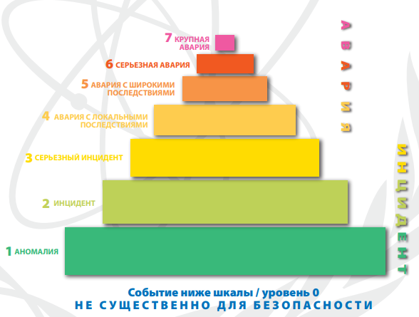

Рис. 5. Диаграмма шкалы INES

В рамках ИНЕС ядерные и радиологические аварии и инциденты классифицируются с учетом трех областей воздействия (см. рис. 6):

а) население и окружающая среда – учитываются дозы облучения, полученные населением, находящимся близко от места события, а также обширный незапланированный выброс радиоактивного материала из установки;

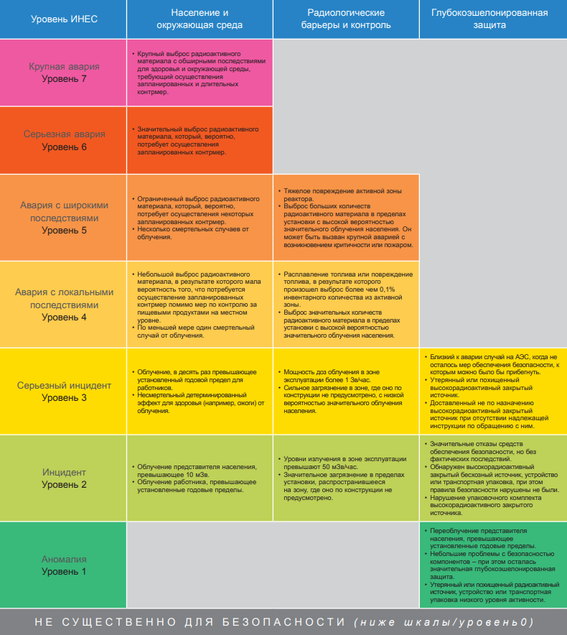

Рис. 6. Описание уровней INES

б) радиологические барьеры и контроль – охватываются события, не оказывающие какого-либо прямого воздействия на людей или окружающую среду и касающиеся только происходящего в пределах крупных установок. Сюда относятся незапланированные высокие уровни излучения и распространение значительных количеств радиоактивных материалов в пределах установки;

в) глубокоэшелонированная защита – также охватываются события, не оказывающие какого-либо прямого воздействия на людей или окружающую среду, но при этом речь идет о том, что комплекс мер, предусмотренных для предотвращения аварий, не был реализован так, как это задумывалось.

Под шкалу подпадают только радиоактивные утечки и нарушения мер безопасности, а не случаи переоблучения больных в результате процедур, военные инциденты и намеренные преступления. Нерадиационные аварии на ядерных установках (например, выброс нерадиоактивного газа, разрушение турбины, падение с высоты) также не попадают под шкалу. Шкала неприменима и для сравнения уровня безопасности у государств и проектных организаций – из-за небольшого количества аварий второго уровня и выше.

По настоящее время только две аварии оценены по максимальному, 7-му уровню (Чернобыль и Авария на АЭС Фукусима I), и одна по 6-му (авария на ПО «Маяк») (см. рис. 7–8).

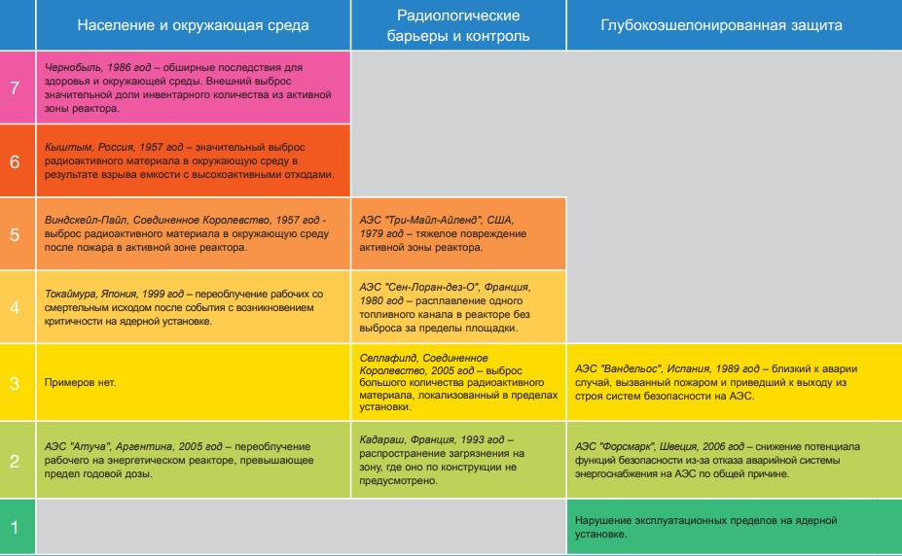

Рис. 7. Примеры событий на ядерных установках

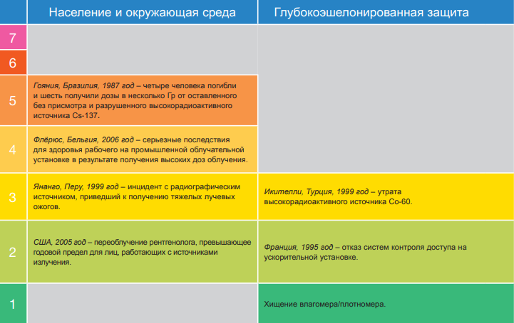

Рис. 8. Примеры событий, связанных с источниками излучений и перевозкой

Согласно разработанным инструкциям, МАГАТЭ рекомендует оповещать страны-участники в 24-часовой срок о всех авариях выше 2 уровня опасности, когда имеются хотя бы незначительные выбросы радиации за пределы производственной площадки, а также в случаях событий 0 и 1 уровней, если того требует общественный интерес за пределами страны, в которой они произошли. Такой подход позволяет оперативно и согласованно оповещать общественность о значимости с точки зрения безопасности событий на ядерных установках, о которых поступают сообщения. Информация передаётся в СМИ странами-участниками и самим МАГАТЭ, в том числе посредством интернета.

**4. Порядок** **локализации и ликвидации аварий**

На первом этапе радиационное воздействие на людей складывается из внешнего и внутреннего облучений, обусловленных соответственно радиоактивными облучениями от загрязненных радионуклидами объектов окружающей среды и вдыханием радионуклидов с загрязненным воздухом, на втором этапе – облучением от загрязненных радионуклидами объектов окружающей среды и введением их в организм человека с потребляемой пищей и водой, а в дальнейшем – в основном, за счет употребления населением загрязненных продуктов питания. Принято считать, что 85 % суммарной прогнозируемой дозы облучения на последующие 50 лет после аварии составляет доза внутреннего облучения, обусловленного потреблением продуктов питания, которые выращены на загрязненной территории, и лишь 15 % падает на дозу внешнего облучения.

Радиоактивное загрязнение водоемов, как правило, представляет опасность лишь в первые месяцы после аварии.

Для организации и проведения аварийно-спасательных работ выделяют следующие фазы (этапы) аварии: начальная, ранняя, промежуточная и поздняя (восстановительная).

Начальная фаза аварии является периодом времени, предшествующим началу выброса (сброса) радиоактивности в окружающую среду или периодом обнаружения возможности облучения населения за пределами санитарно-защитной зоны предприятия. В отдельных случаях подобная фаза может не существовать вследствие своей быстротечности.

Ранняя фаза аварии (фаза «острого» облучения) является периодом собственно выброса радиоактивных веществ в окружающую среду или периодом формирования радиационной обстановки непосредственно под влиянием выброса (сброса) в местах проживания или нахождения населения. Продолжительность этого периода может быть от нескольких минут до нескольких часов в случае разового выброса (сброса) и до нескольких суток в случае продолжительного выброса (сброса). Для удобства в прогнозах продолжительность ранней фазы аварии в случае разовых выбросов (сбросов) целесообразно принимать равной 1 суткам.

Характерной особенностью ранней стадии аварии является высокая вероятность возникновения вторичных загрязнений за счет переноса нефиксированных, первично выпавших радиоактивных веществ на менее загрязненные или незагрязненные поверхности.

С течением времени происходит увеличение прочности фиксации загрязнения на поверхностях, приводящее к необходимости применения более сложных и дорогостоящих методов его ликвидации, увеличению объемов образующихся радиоактивных отходов, продолжительности и стоимости работ по обеспечению требуемого уровня защиты населения. Поэтому эффективность и оперативность проведения мероприятий по ликвидации выявленных нефиксированных загрязнений на ранней фазе имеет первостепенное значение. Эти мероприятия необходимо прежде всего проводить на наиболее критических объектах загрязнения.

На ранней стадии ликвидации последствий аварии проводят следующие мероприятия:

- локализация источника аварии, в том числе, прекращение выброса радиоактивных веществ в окружающую среду;

- выявление и оценка складывающейся радиационной обстановки;

- снижение миграции первичного загрязнения на менее загрязненные или незагрязненные участки, путем локализации или удаления загрязненных фрагментов технологического оборудования, зданий и сооружений, просыпей и проливов радиоактивных веществ;

- создание временных площадок складирования радиоактивных отходов.

Промежуточная фаза аварии охватывает период, в течение которого нет дополнительного поступления радиоактивности из источника выброса в окружающую среду и в течение которого принимаются решения о введении или продолжении ранее принятых мер радиационной защиты на основе проведенных измерений уровней содержания радиоактивных веществ в окружающей среде и вытекающих из них оценок доз внешнего и внутреннего облучения населения. Промежуточная фаза начинается с нескольких первых часов с момента выброса (сброса) и длится до нескольких суток, недель и больше.

На этой стадии производится уточнение и детализация данных инженерной и радиационной обстановки, зонирование территорий по видам и уровням излучений и реализация мероприятий, необходимых и достаточных для обеспечения заданного уровня мер защиты населения.

В этот период на поверхностях объектов радионуклиды находятся в нефиксированных или слабо фиксированных формах. Методы ликвидации последствий аварии на этой фазе должны исключить возможность возникновения вторичных загрязнений, предотвратить процесс фиксации радиоактивных веществ на поверхности и проникновение их вглубь объема и, как следствие, снизить уровень требований к необходимым мерам защиты населения.

Для разовых выбросов (сбросов) протяженность промежуточной фазы прогнозируют равной 7-10 суток.

На промежуточной стадии ликвидации последствий аварии проводят следующие мероприятия:

- стабилизация радиационной обстановки и обеспечение перехода к плановым работам по ликвидации последствий аварии;

- организация постоянного контроля радиационной обстановки;

- принятие решения о методах и технических средствах ликвидации последствий аварии;

- проведение плановых мероприятий по ликвидации последствий аварии до достижения установленных контрольных уровней радиоактивного загрязнения;

- создание временной или стационарной системы безопасного обращения с радиоактивными отходами (локализация и ликвидация объектов первичного и вторичного загрязнений, удаление образующихся радиоактивных отходов на временные или стационарные площадки и т.д.);

- обеспечение требуемого уровня мер защиты населения, проживающего на загрязненных территориях.

Поздняя фаза (фаза восстановления) характеризуется периодом возврата к условиям нормальной жизнедеятельности населения и может длиться от нескольких недель до нескольких лет в зависимости от мощности и радионуклидного состава выброса, характеристик и размеров загрязненного района, эффективности мер радиационной защиты.

Работы на поздней стадии ликвидации последствий аварии наиболее трудоемки и продолжительны. Радионуклиды, определяющие радиационную обстановку на загрязненных объектах, в этот период находятся преимущественно в фиксированных и трудно удаляемых известными методами дезактивации формах. Выбор наиболее эффективных методов может быть сделан только по данным детальных исследований нуклидного состава и физико-химических форм радиоактивного загрязнения.

На поздней стадии ликвидации последствий аварии проводят следующие мероприятия:

- завершение плановых работ по ЛПА и доведение радиоактивного загрязнения до предусмотренных Нормами радиационной безопасности уровней;

- ликвидация временных площадок складирования радиоактивных отходов или организация радиационного контроля безопасности хранения на весь период потенциальной опасности;

- обеспечение проживания населения без соблюдения мер защиты.

Основными принципами планирования работ по локализации загрязнений и ликвидации последствий аварии являются:

- оценка состава и основных форм нахождения радионуклидов загрязнения;

- учет свойств основных типовых поверхностей территории и объектов;

- оценка предполагаемого характера (прочности) фиксации радиоактивного загрязнения на различных поверхностях;

- определение приоритетов (очередности) проведения работ по локализации и ликвидации загрязнений на различных объектах (участках) в зависимости от их влияния на формирование радиационной обстановки;

- выбор наиболее эффективного и реально осуществимого способа локализации и ликвидации радиоактивного загрязнения объектов исходя из возможности имеющихся в распоряжении сил и технических средств.

Основные принципы обеспечения радиационной безопасности при ликвидации последствий аварии:

а) радиационная безопасность персонала, населения и окружающей природной среды считается обеспеченной, если соблюдаются основные принципы радиационной безопасности (обоснование, оптимизация, нормирование) и требования радиационной защиты, установленные Федеральными законами РФ, действующими нормами радиационной безопасности и санитарными правилами;

б) в условиях радиационной аварии принцип обоснования относится не к источникам излучения и условиям облучения, а к защитному мероприятию. При этом в качестве величины пользы следует оценивать предотвращенную данным мероприятием дозу. Однако мероприятия, направленные на восстановление контроля над источниками излучения, должны проводиться в обязательном порядке;

в) в условиях радиационной аварии, когда вместо пределов доз действуют более высокие уровни вмешательства, принцип оптимизации должен применяться к защитному мероприятию с учетом предотвращаемой дозы облучения и ущерба, связанного с вмешательством.

Основными мероприятиями по обеспечению радиационной безопасности персонала при ликвидации последствий аварии являются:

- ограничения допуска к работе с источниками излучения по возрасту, полу, состоянию здоровья, уровню предыдущего облучения и другим показателям;

- знание и соблюдение правил работы с источниками излучения;

- достаточность защитных барьеров, экранов и расстояния от источников излучения, а также ограничение времени работы с источниками излучения;

- создание условий труда, отвечающих требованиям действующих норм и правил радиационной безопасности;

- применение основных и дополнительных средств индивидуальной защиты;

- соблюдение установленных контрольных уровней;

- организация радиационного контроля;

- организация системы информации о радиационной обстановке;

‑ организация санитарно-пропускного режима.

Дополнительными мероприятиями по обеспечению радиационной безопасности при ликвидации аварии являются:

- проведение эффективных мероприятий по защите персонала при планировании повышенного облучения при ликвидации аварии;

- ограничение времени нахождения персонала в «грязной» зоне;

- недопущение (по возможности) пребывания персонала в особо грязных местах;

- проведение аварийно-спасательных работ с привлечением минимально возможного количества персонала;

- применение радиопротекторов, антидотов и других медицинских препаратов.

Превентивными мероприятиями радиационной защиты для радиационно-опасных объектов являются:

- разрабатываются и внедряются режимы радиационной безопасности;

- создаются и эксплуатируются системы радиационного контроля за радиационной обстановкой на территориях атомных станций, в зонах наблюдения и санитарно-защитных зонах этих станций;

- разрабатываются планы действий по предупреждению и ликвидации радиационных аварий;

- накапливаются и содержатся в готовности средства индивидуальной защиты, йодной профилактики и дезактивации;

- поддерживаются в готовности к применению защитные сооружения на территории АЭС, противорадиационные укрытия в населенных пунктах вблизи атомных станций;

- проводятся подготовка населения к действиям в условиях радиационных аварий, профессиональная подготовка персонала радиационно-опасных объектов, личного состава аварийно-спасательных сил и др.

Мероприятиями, способами и средствами, обеспечивающими защиту населения от радиационного воздействия при радиационной аварии являются:

- обнаружение факта радиационной аварии и оповещение о ней;

- выявление радиационной обстановки в районе аварии;

- организация радиационного контроля;

- установление и поддержание режима радиационной безопасности;

- проведение при необходимости на ранней стадии аварии йодной профилактики населения, персонала аварийного объекта и участников ликвидации последствий аварии;

- обеспечение населения, персонала, участников ликвидации последствий аварии необходимыми средствами индивидуальной защиты и использование этих средств;

- укрытие населения в убежищах и противорадиационных укрытиях;

- санитарная обработка;

- дезактивация аварийного объекта, других объектов, технических средств и др.;

- эвакуация или отселение населения из зон, в которых уровень загрязнения или дозы облучения превышают допустимые для проживания населения.

При организации и проведении аварийно-спасательных работ необходимо также учитывать:

а) при длительном выбросе следует ожидать поражений по всем направлениям от места аварии (см. рис. 9);

б) загрязнение территории всегда не является равномерным (т.е. имеет место вариабельность выпадений), при этом возможны «горячие» участки с аномально высоким радиоактивным загрязнением (см. рис. 10).



Рис. 9. Картограмма радиоактивного загрязнения в результате аварии на ЧАЭС

 Рис. 9. Картограмма локальных радиоактивных загрязнений

Локализация и ликвидация источников радиоактивного загрязнения проводится с использованием следующих основных методов:

а) сбор и локализация высокоактивных радиоактивных материалов.

Особенностью сбора и локализации высокоактивных радиоактивных материалов (осколки топливных элементов, конструкционных и защитных материалов) является, как правило, то, что точное расположение радиоактивных источников не известно, по территории они распределены случайным образом, при проведении работ возможно неожиданное «появление» источника в результате вскрытия завала или изменения места его расположения;

б) метод перепахивания грунта.

Основной защитный эффект достигается за счет «разбавления» активности по толщине перепаханного слоя грунта. Характеристикой эффективности использования данного способа является коэффициент ослабления Кос, как правило, определяемый по мощности экспозиционной дозы;

в) метод экранирования.

Данный метод используется обычно после снятия загрязненного слоя при высоких остаточных уровнях радиоактивного загрязнения. Характеристикой эффективности так же является коэффициент ослабления Кос. На территории промплощадки аварийного объекта может широко применяться экранирование путем засыпания песком, гравием, или покрытием бетоном или бетонными плитами;

г) метод обваловки и гидроизоляции загрязненных участков.

Используется обычно как временная мера на первых этапах работ для предотвращения «расползания» загрязнения за счет смыва осадками и для исключения попадания радиоактивных веществ в грунтовые воды. Для сильно заглубленных загрязнений могут использоваться сложные гидротехнические сооружения: «стена в грунте», «фильтрующая завеса». Применение этого метода предполагает большой объем земляных работ с привлечением инженерно-строительной техники;

д) методы связывания радиоактивных загрязнений вяжущими и пленкообразующими композициями. Основными методами являются: пылеподавление и химико-биологическое задернение.

Для закрепления (химико-биологического задернения) отдезактивированных и сильно пылящих участков местности нашли применение рецептуры, содержащие в своем составе пылеподавляющие композиции (ССБ, ММ-1, латекс) в качестве основы, минеральные и органические удобрения и смеси семян многолетних злаковых и бобовых трав.

В качестве основных технических средств пылеподавления используются поливомоечные машины, войсковые авторазливочные станции, сельскохозяйственная авиация.

**5. Методы и средства дезактивации**

Дезактивация – это методы и средства удаления радиоактивных веществ с тела человека или животного, с одежды или домашних вещей, бытовых предметов, оборудования, различных сооружений или местности (земли, растительности), воды, молока или других пищевых продуктов и сырья, транспортных средств или упаковочной тары, попадающих на них в результате технологических процессов, связанных с получением и применением природных и искусственных радиоактивных веществ, в результате небрежности, аварий или вследствие применения ядерного оружия.

Эффективность дезактивации зависит от плотности загрязнения объекта (или его части), характера материала (металл, дерево, стекло, ткань и т. д.), состояния поверхности (гладкая, шероховатая, пористая, липкая), величины частиц радиоактивной пыли, растворимости радионуклидов, времени, прошедшего с момента загрязнения, средств и способа дезактивации.

Следует учитывать, что чем раньше начата дезактивация, тем она будет эффективней, так как длительная задержка радиоактивных загрязнений практически на любом объекте приводит к большей фиксации их и затруднит, осложнит очистку.

Радиоактивные вещества нельзя уничтожить, ускорить их распад или нейтрализовать каким-либо химическим веществом. Их можно только удалить, применяя физические (механические), химические или физико-химические методы.

Физический метод заключается в механическом удалении радиоактивной пыли щеткой, веником, при помощи пылесоса или вытряхивания и выколачивания, обтирания паклей, ветошью, смывания водой, снятия и удаления верхнего загрязненного слоя (грунта, зерна, сена и др.), фильтрования.

При химическом радиоактивные изотопы либо растворяют, либо соединяют в комплексное соединение, после чего удаляют. Для этого применяют различные растворители (соляная и азотная кислоты, дихлорэтан, бензин, керосин) или комплексообразователи (лимонная и щавелевая кислоты, гексаметафосфат натрия и др.).

Чаще всего применяют физико-химический метод дезактивации – смывание радиоактивных веществ дезактивирующими растворами. При этом применяют растворители, комплексообразователи, поверхностно-активные вещества.

В некоторых случаях, особенно для дезактивации молока и воды, применяют ионообменные смолы (катионообменные и анионообменные). В особых случаях (военные действия, промышленное производство и пр.) применяют различные смеси, приготовленные из специальных дезактивирующих веществ.

Наиболее доступные и распространенные средства дезактивации приведены в следующей таблице:

|  |  |  |
| --- | --- | --- |
| №  п/п | Тип средства | Наименование |
| 1 | Поверхностно-активные вещества (ПАВ) | Мыло, стиральный порошок, шампунь |
| 2 | Комплексообразующие вещества | Гексаметофосфат натрия,  Трилон Б, лимонная, винная, щавелевая, плавиковая кислоты |
| 3 | Неорганические кислоты | Азотная, соляная и серная кислоты |
| 4 | Окислители | Перманганат калия, пероксид водорода |
| 5 | Сильные основания | Гидроксиды натрия и калия |
| 6 | Органические  растворители | Этиловый спирт, ацетон, керосин,  бензин |

Обрабатываемые поверхности различных объектов после дезактивации растворами веществ, приведенных в таблице, промывают проточной водой, протирают насухо и опять проверяют дозиметрами или радиометрами. Если радиоактивное загрязнение не снято, то дезактивацию повторяют более сильными дезактивирующими составами, комбинируя различные вещества, например, перманганат калия и азотную кислоту или гексаметофосфат и гидроксид натрия.

Предостережения:

1. ЗАПРЕЩЕНО применять методы дезактивации, которые способствуют распространению радиоактивного загрязнения или усилению проницаемости поверхности.

2. При дезактивации поверхностей бытовых предметов, стен жилых и подсобных помещений, покрытых пористыми или легкосмачиваемыми материалами, не следует оставлять моющий раствор на обрабатываемой поверхности на длительное время во избежание впитывания радиоактивного загрязнения вместе с моющим раствором. При дезактивации глиняных и оштукатуренных стен поверхностный слой следует соскоблить.

Основными методами дезактивации отдельных объектов являются:

- для открытых территорий (грунта):

- снятие и последующее захоронение верхнего загрязненного слоя грунта (механический способ);

- дезактивация методом экранирования;

- очистка методом вакуумирования;

- химические методы дезактивации грунтов (промывка);

- биологические методы дезактивации (естественная дезактивация);

- для дорог и площадок с твердым покрытием:

- смыв радиоактивных загрязнений струёй воды или дезактивирующих растворов (жидкостный способ);

- удаление верхнего слоя специальными средствами или абразивной обработкой;

- дезактивация методом экранирования;

- очистка методом вакуумирования;

- сметание щетками поливомоечных машин (многократно);

- для участков местности, покрытых лесокустарниковой растительностью:

- лесоповал и засыпка чистым грунтом после опадания кроны;

- срезание кроны с последующим ее сбором и захоронением;

- для зданий и сооружений:

- обработка дезактивирующими растворами (с щетками и без них);

- обработка высоконапорной струей воды;

- очистка методом вакуумирования;

- замена пористых элементов конструкций;

- снос строений.

Очередность проведения дезактивационных работ на территории зоны радиоактивного загрязнения определяется необходимостью последовательной дезактивации, начиная с наиболее загрязненных и заканчивая менее загрязненными местами и участками постоянного или длительного пребывания населения в процессе его жизнедеятельности или трудовой деятельности. Очередность дезактивации зданий, сооружений, средств производства, транспортных средств, дорог должна также определяться необходимостью первоочередной дезактивации наиболее загрязненных объектов, находящихся в постоянном обращении.

При выборе соответствующих приемов для конкретных объектов дезактивации необходимо руководствоваться наличием ресурсов, ожидаемой эффективностью и производительностью. Следует помнить, что практически всегда эффективность дезактивации обеспечивается тщательным соблюдением соответствующей технологии и постоянным оперативным дозиметрическим или радиометрическим контролем, иначе может потребоваться повторение операций или увеличение их числа при многократных обработках. Наиболее эффективными являются ручные приемы, которые, однако, характеризуются наибольшей трудоемкостью и повышенным облучением персонала.

При проведении дезактивации участков территории необходимо определять порядок работ (движение транспорта и персонала), который позволяет предотвратить новое радиоактивное загрязнение уже отдезактивированных участков. В этом плане дезактивацию следует вести в направлении от более загрязненных участков к менее загрязненным. Для дезактивации транспортных средств и другой самоходной техники целесообразно создание стационарных пунктов дезактивации с централизованным обеспечением техническими средствами, участками разборки техники, системами локализации и обработки образующихся радиоактивных отходов.

При проведении дезактивации зданий, сооружений, средств производства, транспортных средств с применением методов, вызывающих пылеобразование, требуется предварительное или одновременное увлажнение. Следует учитывать возможность перераспределения радиоактивного загрязнения в ходе дезактивации зданий и сооружений. В частности, при дезактивации кровель и стен (вертикальных поверхностей) мокрыми методами стекающие растворы могут привести к концентрированию радиоактивного загрязнения в отдельных местах на поверхности грунта, что потребует повторной его дезактивации, если она была проведена ранее.

Применяют следующие технологии дезактивация различных объектов:

а.) Дезактивация людей

Работающему необходимо тщательно следить за чистотой кожных покровов, особенно на руках. Загрязнение кожи может быть причиной занесения радиоактивных веществ внутрь организма. При очистке кожных покровов от радиоактивных загрязнений следует помнить, что она будет тем эффективнее, чем раньше к ней приступят, так как длительная задержка радиоактивных загрязнений на коже приводит к большей фиксации их и затрудняет очистку.

Для более успешной очистки рук надо коротко стричь ногти и следить за эластичностью кожи, так как сухая кожа, наличие трещин и мозолей ухудшает ее очистку. Царапины и порезы могут также способствовать проникновению радиоактивных веществ в организм.

В большинстве случаев руки достаточно хорошо отмываются теплой водой с применением щетки и мыла. При этом поверхность кожи надо очищать, начиная с пальцев, пространства между ними и далее ладони. Мыть руки нужно 3–5 мин.

При более высоких уровнях загрязнения, когда хозяйственное мыло не дает должного эффекта, следует применять различные специальные составы, в частности адсорбенты, комплексообразователи и растворители. Однако различные физико-химические свойства многочисленных радиоактивных элементов не дают возможности рекомендовать универсальные средства. Дезактивация кожных покровов должна проводиться с учетом изотопа, его химического соединения, особенностей, степени и продолжительности загрязнения. В зависимости от этого применяют различные дезактивирующие средства.

Обычно дезактивация кожных покровов производится в несколько приемов: водой, затем раствором мыла, дезактивирующим раствором и теплой водой с мылом.

Хороший эффект дает применение паст на основе каолиновой глины с различными добавками (гексаметафосфата натрия, соды, пемзы и т. д.) наряду со смешанной дезактивацией: водой, дезактивирующим раствором, пастой, теплой водой с мылом. Стиральный порошок наносят на руки с небольшим количеством воды и растирают его до появления «белой перчатки», затем смывают водой.

Если радиоактивное загрязнение сопровождалось небольшим ранением кожи, то ранку необходимо несколько раз промыть теплой проточной водой, а затем искусственно вызвать кровотечение под струей воды.

Лицо моют водой с мылом. Волосы, загрязненные радиоактивными веществами, моют, шампунем с добавлением 3 %-ной лимонной кислоты. Глаза промывают под струей теплой воды при широко раздвинутых веках. Во избежание загрязнения слезных каналов струю воды направляют от внутреннего угла к наружному. Полость носа промывают теплым физиологическим раствором. При попадании радиоактивных веществ в рот его необходимо несколько раз прополоскать теплой водой, зубы и десны вычистить щеткой с зубной пастой, после чего прополоскать 3 %-ной лимонной кислотой.

Дезактивация считается законченной, если уровень радиоактивности не превышает допустимого, что подтверждается показаниями радиометра. Если в результате проведенной однократной обработки частей тела не достигнута необходимая степень чистоты, проводят повторную дезактивацию. Неэффективные повторные обработки свидетельствуют о фиксации изотопа кожей, что является основанием для постановки человека на медицинский учет.

б.) Дезактивация домашних животных

Чем раньше она будет начата, тем более эффективней окажется. В зависимости от способа удаления радиоактивных веществ различают сухую и влажную дезактивацию животных. Следует отметить, что обычно дезактивации подлежит только поверхностное загрязнение тела животных, при этом внутреннее радиоактивное загрязнение не рассматривается.

Сухую обработку осуществляют путем сбора радиоактивной пыли с кожных покровов животного при помощи пылесосов и других вакуумных машин. Для отсасывания радиоактивной пыли применяют специальные гребенки или щетки с перлоновым ворсом. В качестве сухой обработки овец, некоторых пород коз, собак применяют стрижку. Иногда радиоактивную пыль с туловища животного (лошади, коровы) можно удалять механически, сметая ее веником, жгутами, щетками. Но этот метод малоэффективен и не безопасен для человека. Удаляется при сухой обработке не более 25 % радиоактивных веществ.

Влажную обработку проводят обмыванием животных вначале теплым раствором моющих средств, а затем чистой водой, при этом удаляют от 70 % до 90 % радиоактивных веществ. В качестве моющих средств применяют водный раствор со стиральным порошком или обычным жировым мылом. Если нет никаких моющих средств, то можно использовать обычную воду под давлением (со шланга).

Эффективно сочетать сухую дезактивацию с влажной. Моющим составом туловище животного обрабатывают в течение 5–10 мин, после чего смывают образовавшуюся мыльную массу. Обработку начинают с головы животного, потом переходят на шею и спину, туловище и заканчивают ногами (лапами).

в.) Дезактивация различного имущества

Стены, двери, окна, здания и сооружения обмывают сначала струей воды из шланга под давлением, затем смывают радиоактивную пыль с крыльца, дорожек и других предметов. Для удаления грязной воды делают отводные канавы и ямы, которые после окончания работ засыпают землей. После высыхания, производят дозиметрические измерения. Если будут выявлены пятна загрязнений выше допустимых норм, нужно провести дезактивацию комбинированными моющими составами. Опять обмыть эти места водой со шланга под давлением и провести повторные измерения.

Из внутренних помещений и бытовых предметов удаляют пыль пылесосом, а затем производят влажную обработку с использованием щеток и тряпок как непосредственно, так и намотанных на длинные палки. Ковры и дорожки выносят на улицу и выбивают, стоя с наветренной стороны. Книги на незастекленных полках также обрабатывают пылесосом. Особое внимание необходимо уделить местам, через которые в квартиру поступает пыль. В кондиционерах нужно заменить фильтрующую прокладку.

Вещи из мягкой пористой ткани обрабатывают пылесосом, а затем стирают в стиральной машине.

Транспортные средства и машины дезактивируют на специальных площадках промыванием водой из шланга под давлением и протиранием керосином, ацетоном, растворами ПАВ. В необходимых случаях приходится иногда прибегать к «пескоструйной» обработке или даже вырезать куски кузова автогеном (газосваркой).

Упаковочные ящики, плетеные корзины и другую тару промывают водой под давлением и протирают ветошью, смоченной в дезактивирующем составе. Если они не представляют большой ценности, а загрязнены выше допустимых норм, то их уничтожают (но не сжигают).

Различные приборы, аппараты, бытовые предметы очищают щетками и тампонами, смоченными в дезактивирующем составе. При наличии смазки поверхность предварительно обрабатывают тампонами со спиртом, бензином, керосином или другими растворителями. Затем промывают водой и насухо вытирают тряпкой или марлей.

Кожаные части упряжки, сапоги, изделия из резины и синтетических тканей протирают щетками или ветошью с использованием хозяйственного мыла. Затем вытирают насухо тряпкой и кожу смазывают дегтем.

С предметов, покрытых полиэтиленовой или другой пленкой, клеенкой, радиоактивные вещества смываются сравнительно легко мыльным раствором стирального порошка.

Водонасосные сооружения, поверхность шахтных колодцев, каптажа родников обмывают сильной струей воды, после чего около них снимают загрязненный грунт и закапывают его в землю. Желательно из шахты колодца выкачать воду и очистить дно. Для предохранения от радиоактивной пыли наземную часть колодца необходимо оборудовать крышкой и оббить полиэтиленовой пленкой.

Для очищения воды от радиоактивных веществ применяют несколько способов: простое отстаивание, коагулирование с последующим отстаиванием, фильтрование, перегонку. Первый, самый простой способ позволяет удалить только нерастворимые радионуклиды и аэрозоли. Если же применить коагулянты (квасцы, глину, кальцинированную соду, сульфат железа, фосфаты), то можно удалить до 40 % стронция-90, цезия-134 и цезия-137. Фильтрованием через песок, почву, торф, гравий можно достичь очистки от 70 % до 85 %.

Более полное удаление радионуклидов из воды (в том числе и растворенных) достигается при перегонке или пропускании ее через ионообменные смолы. Последнее нашло широкое применение в настоящее время и для очистки загрязненного молока. Кроме того, оказалось эффективной переработка молока на масло и сыры. Основная часть радионуклидов переходит в обрат и сыворотку. Если же масло загрязнено аэрозольными радиоактивными веществами, то удаляют поверхностный загрязненный слой масла, который перетапливают, что тоже приводит к положительному эффекту.

**6. Порядок дезактивации при ликвидации аварии**

При ликвидации аварии комплекс работ по дезактивации промышленных и сельскохозяйственных объектов, оборудования и техники включает в себя следующие мероприятия:

- проведение подготовительных мероприятий перед дезактивацией;

- дезактивацию по выбранным технологиям;

- дозиметрическое сопровождение и обеспечение мер радиационной безопасности;

- сбор и сортировку отходов дезактивации и обеспечение их временного хранения;

- переработку отходов дезактивации и их захоронение;

- приемку-сдачу выполненных работ.

В подготовительные мероприятия, предшествующие дезактивации, входят:

- прекращение или ограничение работы всего объекта или его части (цех, мехдвор, ферма и др.);

- полную или частичную остановку работающего оборудования с проведением необходимых отключений электропитания и полное или частичное освобождение подлежащих дезактивации производственных площадей (удаление оборудования, имущества, скота и т.д.);

- подготовку путей для движения и мест установки спецтехники;

- оборудование на предприятиях, использующих автотранспортную и сельскохозяйственную технику, эстакад для проведения дезактивации;

- доставку сельскохозяйственной и автотранспортной техники, подлежащей дезактивации, к местам, оборудованным для проведения дезактивационных работ;

- подвод к местам работ по дезактивации (при необходимости) воды, пара, электропитания;

- другие мероприятия по предложению организаторов дезактивационных работ.

В подготовительные мероприятия входят также организация рабочих мест для проведения дезактивации и оборудование необходимых подсобных и бытовых помещений, в том числе:

- установка в местах проведения дезактивации временных ограждений и знаков радиационной опасности (там, где это возможно, используется существующее ограждение);

- устройство зон входа-выхода (выполняющих роль санпропускников) в местах проведения дезактивации и оснащение их приборами типа УИМ-1ЕМ;

- установка в зонах выхода с места дезактивации на чистую территорию металлических решеток и емкостей с водой для очистки подошв и помывки обуви;

- оборудование отдельных помещений для переодевания и хранения спецодежды, индивидуальных средств защиты;

- доставка к месту работ и организация хранения необходимых оборудования и материалов (при этом для агрессивных жидкостей, применяемых в дезактивирующих растворах, предусматривается отдельное складирование);

- организация мест сбора – сортировки и временного хранения отходов дезактивации.

При организации мест сбора-сортировки и временного хранения отходов дезактивации необходимо руководствоваться следующими рекомендациями:

- места сбора-сортировки отходов дезактивации и временного хранения условно радиоактивных и радиоактивных отходов должны быть разделены и защищены от атмосферных осадков или затопления;

- места сбора отходов должны иметь удобные подъездные пути;

- доступ посторонних лиц к хранящимся отходам должен быть исключен.

Места временного хранения условно радиоактивных и радиоактивных отходов после окончания работ и вывоза отходов на захоронение должны подвергаться радиационному обследованию и при необходимости дезактивироваться.

Участки с аномальными уровнями загрязнения на территориях объектов должны определяться в ходе преддезактивационного обследования.

В случае радиоактивного загрязнения территории промышленного или сельскохозяйственного предприятия, объектами дезактивации могут быть участки как с наличием твердого покрытия (отмостки, подъездные пути, тротуары и т.д.), так и грунтовые.

Дезактивация пятен на участках с твердым покрытием обычно проводится по следующей технологии:

- механическая очистка поверхности покрытия и (или) обработка водой с добавками поверхностно-активных веществ (ПАВ);

- при отсутствии должного эффекта – нанесение защитного слоя из бетона, асфальта (или замена твердого покрытия).

Дезактивация участков, не имеющих твердого покрытия, выполняется по следующей технологии:

- снятие и вывоз загрязненного грунта на пункты захоронения отходов дезактивации (толщина снимаемого слоя определяется проектом или методикой);

- завоз и подсыпка чистого грунта;

- при отсутствии должного эффекта – асфальтирование или бетонирование.

В результате проведения дезактивации уровень загрязнения (МЭД) на территории промышленного или сельскохозяйственного объекта не должен превышать установленные уровни.

В отдельных случаях, когда дезактивация аномально загрязненного пятна требует больших затрат, принимается решение по его изоляции с последующим проведением мероприятий по исключению доступа людей на территорию пятна и минимизации распространения аномального загрязнения.

В случае радиоактивного загрязнения инженерных сооружений промышленных или сельскохозяйственных предприятий, объектами дезактивации могут быть загрязненные поверхности стен, перегородок, пола, перекрытий, кровли и т.д.

Для инженерных сооружений допускается одновременное проведение дезактивации как внутренних, так и наружных поверхностей зданий.

Если дезактивация экономически нецелесообразна или при ее проведении установленные уровни МЭД и (или) радиоактивного загрязнения не достигаются, допускается частичный или полный демонтаж конструкций и отправка их на захоронение.

Для устранения радиоактивного загрязнения оборудования рекомендуется следующая последовательность стадий дезактивации:

- механической удаление радиоактивной пыли, наслоений смазок(масел) и поврежденных лакокрасочных защитных покрытий;

- дезактивация с применением моющих средств;

- разборка оборудования в необходимом объеме и удаление на захоронение деталей (фильтры, клапаны и т.д.), не подлежащих дезактивации или требующих неоправданных затрат на дезактивацию;

- дезактивация деталей в ваннах методом погружения.

При достижении установленных уровней загрязненности (МЭД) проводится обмыв деталей водой, сушка и монтаж оборудования, при отсутствии должного эффекта – захоронение.

Кратность операций дезактивации определяет исполнитель работ, исходя из экспериментальных значений коэффициентов дезактивации для применяемых способов и средств дезактивации.

Если после трехкратной дезактивации дальнейшего снижения уровня загрязненности оборудования не наблюдается, а установленные контрольные уровни загрязнения не достигнуты, принимается решение о замене оборудования, а в необходимых случаях – о переводе его в категорию периодически обслуживаемого с проведением соответствующих защитных мероприятий.

Удаление радиоактивной пыли с оборудования проводится вакуумированием с использованием пылесосов и газодувок.

Удаление поврежденных лакокрасочных защитных покрытий и ржавчины проводят путем очистки поверхности щетками (проволочными, капроновыми) вручную или специальными приспособлениями с использованием местного вакуумирования.

Удаление наслоений смазок (масел) проводится вручную с применением скребков и тампонов из ветоши. Отходы дезактивации собираются в специальную тару. Окончательное обезжиривание поверхности оборудования осуществляется обработкой горячими щелочными растворами. Пленку раствора выдерживают на поверхности 10–20 минут и затем смывают водой. Иногда для этих целей можно применять способ распыления смеси органического растворителя (трихлорэтилен), эмульгатора (ДС-РАС) и слабощелочного раствора. Однако применение органических растворителей в дезактивации ограниченно ввиду их токсичности, пожаров взрывоопасных свойств, а также в связи с трудностями переработки отходов.

Удаление нефиксированных загрязнений с наружных поверхностей оборудования проводят дезактивирующими растворами с использованием щеток или обработкой паром с добавками ПАВ. Обработку паром проводят на поддоне с применением пароэжекционного распылителя, имеющего следующие технические характеристики: давление пара 3–5 кгс/см.кв., расход пара 1 кг/мин.

В линию эжекции распылителя подается 0,1–0,3 % (масс.) водный раствор сульфанола СФ-3 или ПАВ с расходом 2–5 л/мин.

Для снятия фиксированных загрязнений детали оборудования обрабатываются методом погружения в дезактивирующие растворы с использованием ванн или растворами с использованием щеток. Обработку в ваннах проводят в течение 3–5 мин. с последующей промывкой в воде и сушкой. При обработке горячим раствором он наносится на поверхность и растирается по ней в течение 15–30 сек. Пленку раствора выдерживают на поверхности 10–30 мин. и затем смывают водой.

По окончании дезактивации и замены отдельных деталей, проведения сушки, консервации производится сборка оборудования.

Для транспортных средств, используемых для перевозки людей и пищевых продуктов, нефиксированное загрязнение не допускается.

В ходе преддезактивационного обследования транспорта выделяются участки (детали) с аномально высокими уровнями загрязнения. К ним могут относится ходовая часть, скопления грунта в нишах гусеничных траков, замасленные поверхности, фильтры, радиатор и т.д.

Все работы по дезактивации сельскохозяйственной техники и автотранспорта необходимо проводить на бетонных либо асфальтовых площадках желательно с пластиковым покрытием, оборудованных стоком воды и растворов в облицованный приямок или специальный контейнер вместимостью не менее трехсуточного сбора отработанных жидкостей.

При обработке узлов, дезактивируемых для сдачи в металлолом, возможно применение водных растворов минеральных кислот и щелочей.

Технологический процесс дезактивации техники проводится в 3 этапа:

а.) На первом этапе проводится удаление наслоений масел (смазок), скоплений грунта. Применяются скребки, щетки, ломики. Отходы дезактивации собираются в специальную тару.

б.) На втором этапе производится обмыв наружных поверхностей техники струей воды из магистрали давлением 2–4 кгс/см.кв., после чего проводится промежуточное дозиметрическое обследование.

в.) На третьем этапе удаление загрязнений с поверхности техники до достижения установленных уровней проводится с применением дезактивирующих растворов с использованием щеток, пароэжекционных распылителей и ванн. В необходимых случаях производится разборка техники.

По окончании дезактивации производится сушка дезактивированных поверхностей и сборка техники.

Дезактивация некондиционной техники (идущей в металлолом) проводится в следующей последовательности:

- предварительная дезактивация с удалением застаревшей смазки и налипшего грунта;

- демонтаж узлов, отделение неметаллических деталей, дополнительное дозиметрическое обследование элементов;

- дезактивация деталей и узлов в ваннах методом погружения с использованием растворов перманганата калия.

При проведении дезактивации запрещается:

- выполнение работ без необходимых средств индивидуальной защиты;

- прием пищи и курение на местах проведения работ;

- хранение пищевых продуктов, табачных изделий, косметики и других средств на рабочих местах.

Перечень спецодежды и других средств индивидуальной защиты при проведении дезактивационных работ:

- основная спецодежда – нижнее белье, носки, ботинки, перчатки резиновые, респиратор «Лепесток», комбинезон х/б, шапочка;

- дополнительные СИЗ – фартук пластикатовый, нарукавники пластикатовые, очки пластикатовые, пневмомаска с поддувом воздуха;

- аварийный комплект – комбинезон х/б, калоши (ботинки), нарукавники, фартук пластикатовый, перчатки резиновые, рукавицы х/б, респиратор «Лепесток», полотенце, мыло, мешок пластикатовый, ветошь.